июнь 2022 ГОДА
В июне 2022 года мониторинг атмосферного воздуха осуществлялся Учреждением на базе четырех стационарных постов контроля загрязнения атмосферного воздуха (ПКЗ).

Состояние атмосферного воздуха на территории муниципального образования город Краснодар по данным ПКЗ-1, ПКЗ-2, ПКЗ-3, ПКЗ-4
Концентрации загрязняющих веществ по данным ПКЗ-1, ПКЗ-2, ПКЗ-3, ПКЗ-4 за июнь 2022 года представлены в таблицах № 1, 2, 3, 4.
Таблица № 1. Средние концентрации загрязняющих веществ согласно данным ПКЗ-1
Вещество | Углерода оксид (CO) | Азота оксид(NO) | Азота диоксид (NO₂) | Аммиак (NH₃) | Сера диоксид (SO₂) | Сероводород (H₂S) | Взв. частицы, мг/м³ | Взв. частицы,РМ1 мг//м³ | Взв. частицы, РМ2,5мг м³ | Взв. частиц  ы, РМ10мг/м³ | Фенол(С₆Н₆О) | Бензол (С₆Н₆) | Тоулол(С₇Н₈) | Этилбензол (С₈Н₁₀) | М, п-ксилол(С₈Н₁₀) | О-ксилол (С₈Н₁₀) | Стирол  (С₈Н₈) | Хлорбензол  (С₆Н5СI)
Средняя концентрация, мг/м³ | 0,0 | 0,014 | 0,041 | 0,000 | 0,0038 | 0,0027 | 0,0107 | 0,00073 | 0,00218 | 0,0057 | 0,000 | 0,000 | 0,005 | 0,000 | 0,001 | 0,001 | 0,000 | 0,000
ПДКс.с., мг/м³ | 3 | - | 0,1 | 0,1 | 0,05 | - | 0,15 | 0,15 | 0,035 | 0,06 | 0,006 | 0,06 | - | - | 0,04 | - | - | -

Таблица № 2. Средние концентрации загрязняющих веществ согласно данным ПКЗ-2
Вещество | Углерода оксид (CO) | Азота оксид(NO) | Азота диоксид (NO₂) | Аммиак (NH₃) | Сера диоксид (SO₂) | Сероводород (H₂S) | Взв. частицы, мг/м³ | Взв. частицы,РМ1 мг//м³ | Взв. частицы, РМ2,5мг м³ | Взв. частицы,  РМ10мг/м³
Средняя концентрация, мг/м³ | 0,4 | 0,007 | 0,025 | 0,000 | 0 | 0 | 0,0368 | 0,00229 | 0,00673 | 0,0195
ПДКс.с., мг/м³ | 3 | - | 0,1 | 0,1 | 0,05 | - | 0,15 | 0,15 | 0,035 | 0,06

Вещество | Метан (СН₄) | Этан (С₂Н₆) | Пропан (С₃Н₈) | Изобутан (С₄Н₁₀) | Бутан (С₄Н₁₀) | Пентан (С₅Н₁₂) | Изопентан (С₅Н₁₂) | Гексан (С₆Н₁₄) | Гептан (С₇Н₁₆) | Октан (С₈Н₁₈) | Нонан (С₉Н₂₀) | Декан (С₁₀Н₂₂) | Смесь предельных углеводородов (С₁Н₄ - С₅Н₁₂ ) | Смесь предельных углеводородов за вычеом меана (С₆Н₁₄ - С₁₀Н₂₂)
Средняя концентрация, мг/м³ | 1,466 | 0,000 | 0,000 | 0,000 | 0,001 | 0,000 | 0,000 | 0,002 | 0,000 | 0,000 | 0,000 | 0,000 | 1,467 | 0,002
ПДКс.с., мг/м³ | - | - | - | - | - | 25 | - | 7 | - | - | - | - | - | -

Таблица № 3. Средние концентрации загрязняющих веществ согласно данным ПКЗ-3
Вещество | Углерода оксид (CO) | Азота оксид(NO) | Азота диоксид (NO₂) | Аммиак (NH₃) | Сера диоксид (SO₂) | Сероводород (H₂S) | Взв. частицы, мг/м³ | Взв. частицы,РМ1 мг//м³ | Взв. частицы, РМ2,5мг м³ | Взв. частицы,  РМ10мг/м³
Средняя концентрация, мг/м³ | 0,6 | 0,017 | 0,035 | 0,000 | 0,0004 | 0,0008 | 0,0150 | 0,00061 | 0,00238 | 0,0075
ПДКс.с., мг/м³ | 3 | - | 0,1 | 0,1 | 0,05 | - | 0,15 | 0,15 | 0,035 | 0,06

Вещество | Метан (СН₄) | Этан (С₂Н₆) | Пропан (С₃Н₈) | Изобутан (С₄Н₁₀) | Бутан (С₄Н₁₀) | Пентан (С₅Н₁₂) | Изопентан (С₅Н₁₂) | Гексан (С₆Н₁₄) | Гептан (С₇Н₁₆) | Октан (С₈Н₁₈) | Нонан (С₉Н₂₀) | Декан (С₁₀Н₂₂) | Смесь предельных углеводородов (С₁Н₄ - С₅Н₁₂ )
Средняя концентрация, мг/м³ | 1,419 | 0,000 | 0,000 | 0,000 | 0,000 | 0,000 | 0,000 | 0,000 | 0,000 | 0,000 | 0,000 | 1,419 | 0,000
ПДКс.с., мг/м³ | - | - | - | - | - | 25 | - | 7 | - | - | - | - | -
Таблица № 4. Средние концентрации загрязняющих веществ согласно данным ПКЗ-4
Вещество | Углерода оксид (CO) | Азота оксид(NO) | Азота диоксид (NO₂) | Аммиак (NH₃) | Сера диоксид (SO₂) | Сероводород (H₂S) | Взв. частицы, мг/м³ | Взв. частицы,РМ1 мг//м³ | Взв. частицы, РМ2,5мг м³ | Взв. частицы,  РМ10мг/м³
Средняя концентрация, мг/м³ | 0,3 | 0,006 | 0,037 | 0,001 | 0,0038 | 0,0001 | 0,0670 | 0,00241 | 0,00672 | 0,0303
ПДКс.с., мг/м³ | 3 | - | 0,1 | 0,1 | 0,05 | - | 0,15 | 0,15 | 0,035 | 0,06

Вещество | Метан (СН₄) | Этан (С₂Н₆) | Пропан (С₃Н₈) | Изобутан (С₄Н₁₀) | Бутан (С₄Н₁₀) | Пентан (С₅Н₁₂) | Изопентан (С₅Н₁₂) | Гексан (С₆Н₁₄) | Гептан (С₇Н₁₆) | Октан (С₈Н₁₈) | Нонан (С₉Н₂₀) | Декан (С₁₀Н₂₂) | Смесь предельных углеводородов (С₁Н₄ - С₅Н₁₂ ) | Метан (СН₄)
Средняя концентрация, мг/м³ | 1,350 | 0,000 | 0,000 | 0,000 | 0,000 | 0,000 | 0,000 | 0,000 | 0,000 | 0,000 | 0,000 | 0,000 | 1,350 | 0,000
ПДКс.с., мг/м³ | - | - | - | - | - | - | - | - | - | - | - | - | - | -

Информация о зафиксированных среднесуточных концентрациях загрязняющих веществ в атмосферном воздухе по данным ПКЗ-1, ПКЗ-2, ПКЗ-3, ПКЗ-4 за июнь 2022 г. представлена на рисунке 1, 2, 3, 4.

Рисунок 1 График среднесуточных значений концентраций загрязняющих веществ в атмосферном воздухе к ПДК_{с.с}. в период с 01.06.2022 г. по 30.06.2022 г. ПКЗ-1

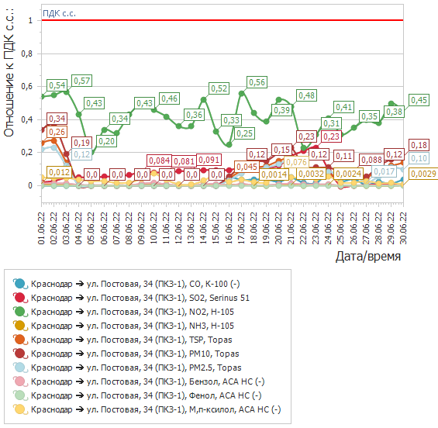

Рисунок 2 График среднесуточных значений концентраций загрязняющих веществ в атмосферном воздухе к ПДК_{с.с.} в период с 01.06.2022 г. по 30.06.2022 г. ПКЗ-2

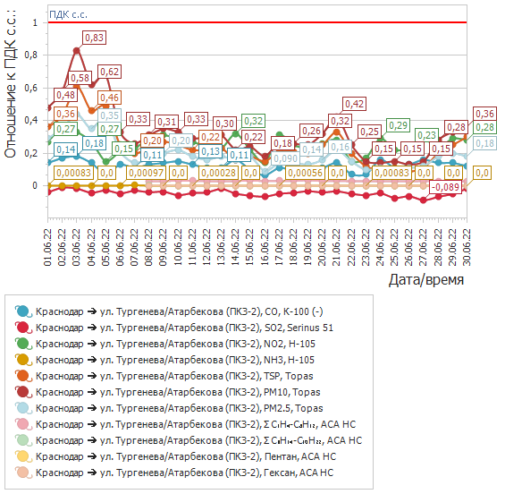

Рисунок 3 График среднесуточных значений концентраций загрязняющих веществ в атмосферном воздухе к ПДК_{с.с.} в период с 01.06.2022 г. по 30.06.2022 г. ПКЗ-3

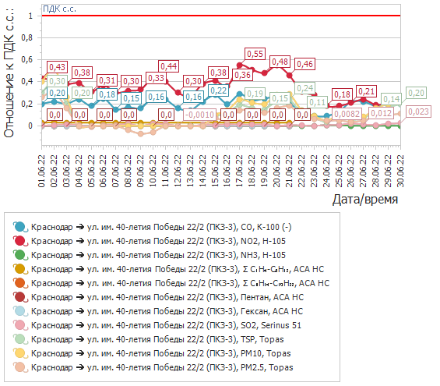

Рисунок 4 График среднесуточных значений концентраций загрязняющих веществ в атмосферном воздухе к ПДК_{с.с.} в период с 01.06.2022 г. по 30.06.2022 г. ПКЗ-4

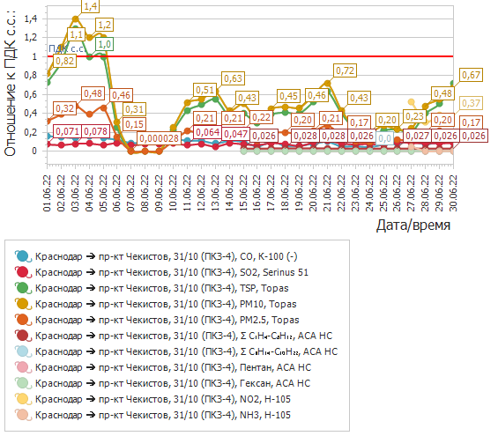
Средний уровень показателя гамма-фона за рассматриваемый период составил: ПКЗ-2 – 11,9 мкР/час, ПКЗ-3 – 9,6мкР/час, ПКЗ-4 – 11,7 мкР/час.

Директор учреждения Е.А.Вечерка

А.Г.Щёкин
В.В.Прозорова
Н.Г.Зенченко

2557094

